附件

2025年广州市中小学生科技体育教育竞赛
市级总决赛补充事项说明

一、关于赛前领队、教练会议的举办时间和会议形式更改的说明
原定于6月12日（星期四）下午2:30-4:30举办的线下赛前领队、教练会议更改到6月18日（星期三）晚上8:00进行，会议形式为线上腾讯会议，会议号将于6月17日（星期二）通过比赛QQ群533538779发布。
二、关于赛事期间不可抗力情况处理的说明
6月21日、6月22日正式比赛过程中，如遇影响赛事进程的不可抗力情况（如恶劣天气等），由当值裁判研判后做出是否更改比赛场地、比赛时间、部分或全部项目改期举行的决定，后续进行的赛项结果将与更改前已完成的赛项结果合并进行排序、评比。
三、温馨提示
（一）参赛证打印建议：尺寸大小为每4个参赛证一张A4纸，即一张参赛证大小为1/4张A4纸大小。打印时可扫描查看二维码是否有效打印，打印后建议过塑或者用透明卡套及吊绳封装吊胸前，免得弄湿弄皱弄丢。参赛证打印办法详见《广州市教育局关于印发2025年上半年全市中小学科学教育活动方案的通知》附件5-1.2025年广州市中小学生科技体育教育竞赛市级总决赛参赛流程、参赛证打印等信息说明。
（二）请根据参赛证检录时间安排到达指定地点等候检录，所有参赛选手只能使用自己的器材，不得共用，比赛时服从现场裁判员的安排，遥控类项目集中管理器材至本组赛事结束后归还。制作类项目比赛结束后，请进行垃圾分类回收，保护环境，人人有责。如发现相应位置没有清洁，裁判组作严重扣分处理。
（三）对裁判判罚有异议，请让学生当场向裁判提出，学生签字即生效，赛后不接受对成绩提出异议申诉。
四、关于各区自愿参加6月21日上午开幕式活动的师生相关安排
（一）请各区以区为单位汇总自愿参加6月21日上午10:00举行的开幕式活动师生名单（每区限40人），并填写报名表（见附表），于6月16日22:00前发到邮箱1729965073@qq.com。6月21日9:40前在领队带领下集体列队验证入校，并领取午餐票和活动道具。
（二）各区自愿参加开幕式的师生身份必须是教师和在校学生。
五、报到安排及资料要求
（一）比赛报到安排
1.比赛当天所有车辆请在校外自行停放（建议使用公共交通工具前往赛场），如需开车接送，请在下车点即停即走，以免造成交通堵塞，影响比赛。
2.参赛队员进校园及报到地点指引：广州外国语学校南门（地址：广州市南沙区凤凰大道102号）。
3.签到后，在校内指定地点休息，不得进入竞赛区（如发现作取消该校成绩处理）。
4.领队、教练员休息区：广州外国语学校演艺厅。
（二）报到资料要求
1.参赛运动员凭有效证件（如：身份证、学生证等能够证明身份的资料（要有参赛人照片）、参赛证，进入校门。
2.带队老师凭身份证（需与参赛证辅导老师名字相同、谢绝家长入校）进入校园，根据现场安排到指定签到处，有序签到。
六、参赛学生报到、参赛流程的说明
（一）关于6月21日上午参赛学生报到、参赛流程的说明：
1.适用时间及比赛项目：6月21日上午比赛项目（具体请以报名平台打印的参赛证信息为准）。
2.报到及参赛流程：
（1）自备参赛器材，出发前往赛场报到，建议自备雨具。
（2）到达广州外国语学校南门，凭相关证件入校（入校资料按上述第五点报到要求执行）。
（3）根据现场裁判及志愿者指引，学生在足球场看台检录、老师到指定地方就座（时间要求：上午9:30-9:50）。
（4）参赛师生参加比赛开幕式（时间：上午10:00-10:40）。
（5）开幕式结束后由项目裁判员或学生志愿者带到对应项目比赛地点比赛（时间：约上午11:00——比赛结束），部分比赛项目估计要到中午十二点半后才结束，参加活动的师生凭参赛证领取午餐票。
（6）比赛结束，获得各组成绩前三名的同学可以等候颁发奖牌。（预计颁奖时间为6月21日下午3:00（现场只发前三名获奖的同学），请密切留意QQ群信息）
（二）关于6月21日下午参赛学生报到、参赛流程的说明：
1.适用时间及比赛项目：6月21日下午比赛项目（具体请以报名平台打印的参赛证信息为准）。
2.报到及参赛流程：
（1）自备参赛器材，出发前往赛场报到，建议自备雨具。
（2）到达广州外国语学校南门，凭相关证件入校（入校资料按上述第五点报到要求执行）。
（3）根据现场裁判及志愿者指引，学生在足球场看台检录、老师到指定地方就座（时间要求：见参赛证）
（4）比赛结束，获得各组成绩前三名的同学可以等候颁发奖牌。（预计颁奖时间为6月21日下午5:00（现场只发前三名获奖的同学），请密切留意QQ群信息）
（三）关于6月22日上午参赛学生报到、参赛流程的说明：
1.适用时间及比赛项目：6月22日上午比赛项目（具体请以报名平台打印的参赛证信息为准）
2.报到及参赛流程：
（1）自备参赛器材，出发前往赛场报到，建议自备雨具。
（2）到达广州外国语学校南门，凭相关证件入校（入校资料按上述第五点报到要求执行）。
（3）根据现场裁判及志愿者指引，学生在足球场看台检录、老师到指定地方就座（时间要求：见参赛证）。
（4）比赛结束，获得各组成绩前三名的同学可以等候颁发奖牌。（预计颁奖时间为6月22日上午12:30（现场只发前三名获奖的同学），请密切留意QQ群信息）

广州外国语学校校园分布图
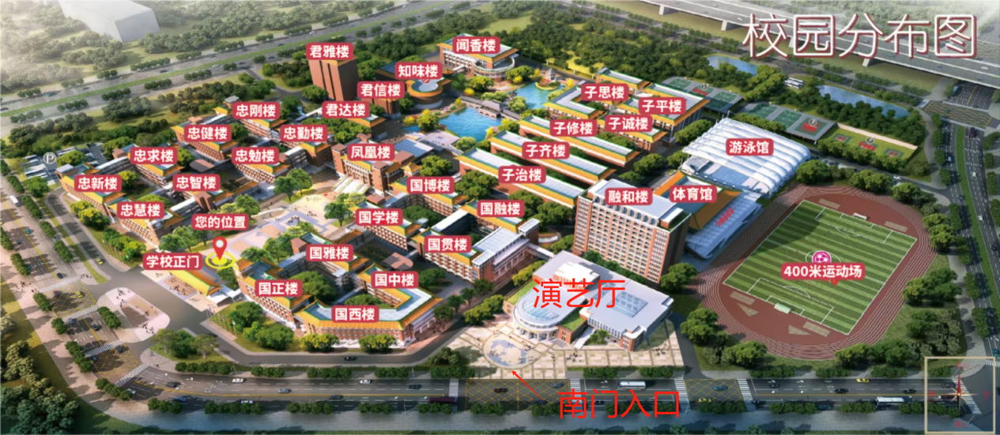

附表

2025年广州市中小学生科技体育教育竞赛
市级总决赛开幕式参加人员报名表
区属： |  | 领队教师姓名： | 领队教师电话：
序号 | 姓名 | 学校名称 | 身份（学生/领队）
1
2
3
4
5
6
7
8
9
10
11
12
13
14
15
16
17
18
19
20
21
22
23
24
25
26
27
28
29
30
31
32
33
34
35
36
37
38
39
40
备注：仅填写各区自愿参加开幕式人员（每区限40人），已有参赛项目的队员无需填写。以区为单位填写于6月16日22:00前发到邮箱1729965073@qq.com。

